**小五班每日动态**

**9月26日 星期二 晴**

**每一个小日子**

**来园情况**

1.幼儿来园人数：小五班应到22人，实到17人，5人病假。

2.晨间来园：今天周二啦，崭新的一天又开始啦！宝贝们进园之后去晨检，然后独自走到班级，拿好自己的标签去各个区域玩游戏，很棒呀!今天仍有个别小朋友在刚入园时有点低情绪，调整得也比较慢，希望明天可以开开心心来幼儿园哦！

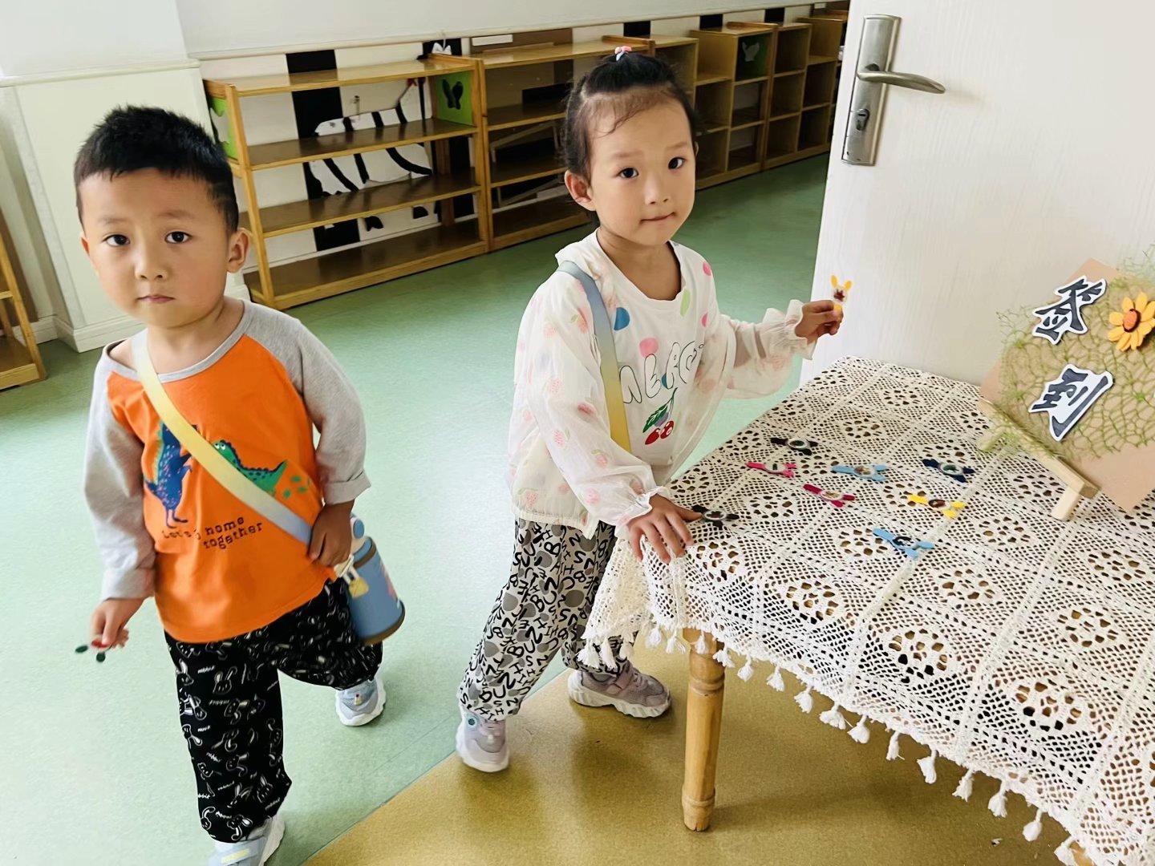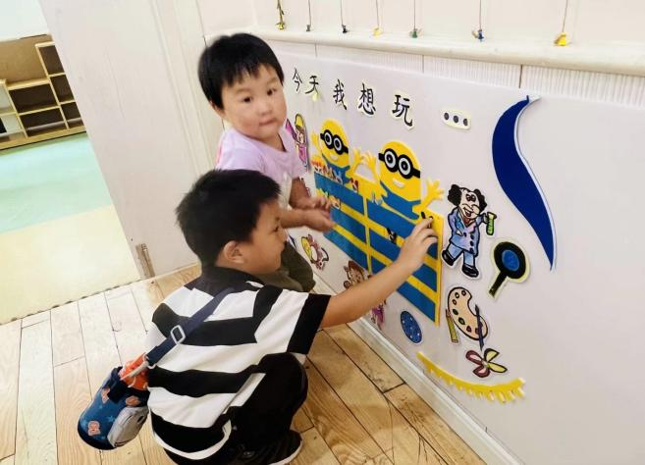

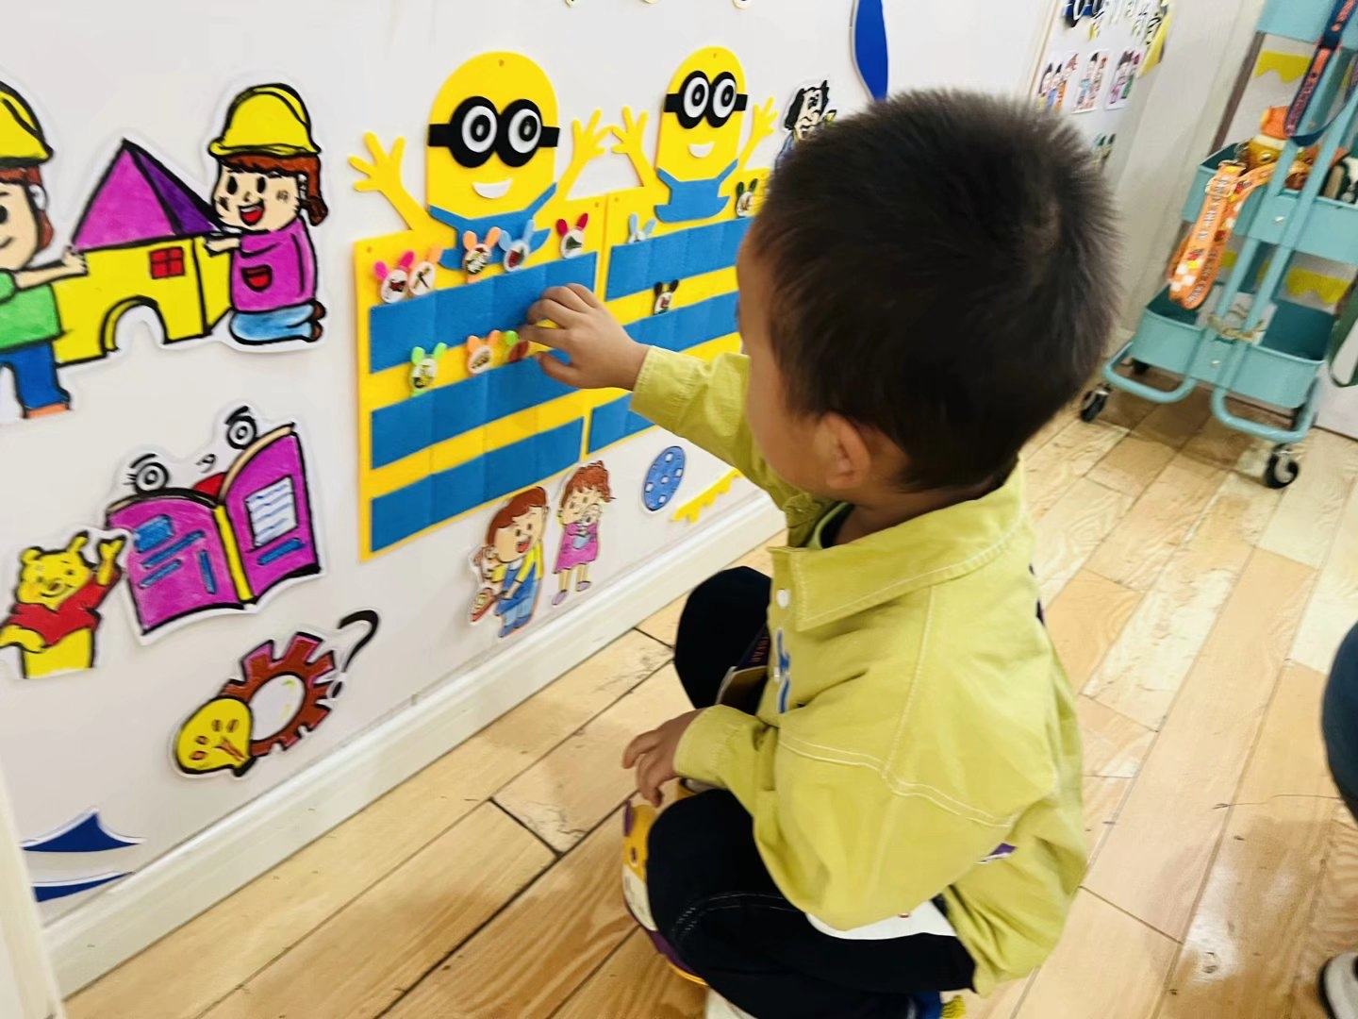

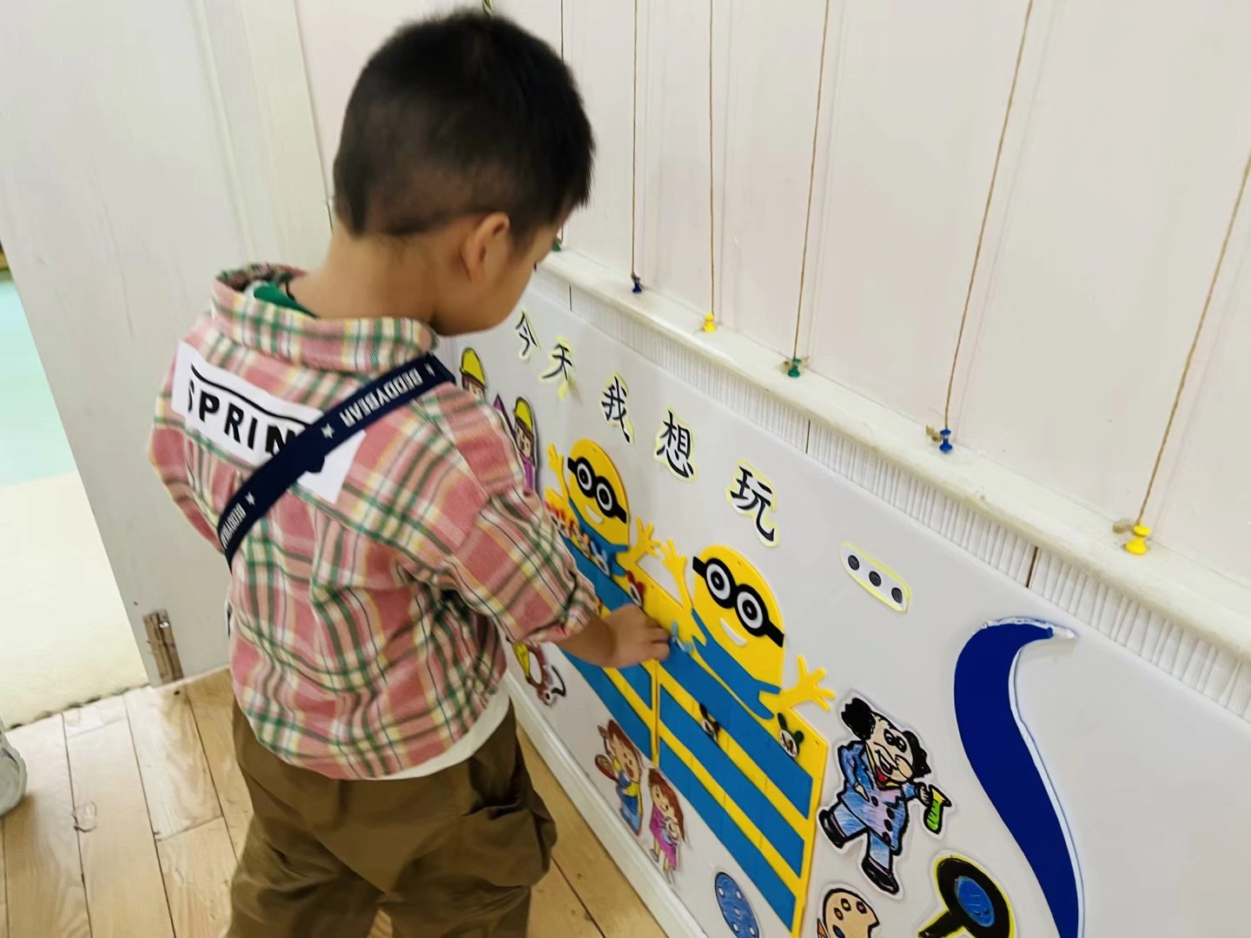

**室外活动：好玩的滑滑梯**

今天天气真好呀！我们带着宝贝们来到了户外，今天户外活动玩得是滑滑梯。宝贝们最爱玩啦，滑着笑着跑着，可开心了。宝贝们滑完又上来，就这样反复着，一点也不嫌累，这片区域到处充满我们小五班宝贝的笑声，他们玩累了就自己拿起小水杯去喝水休息。

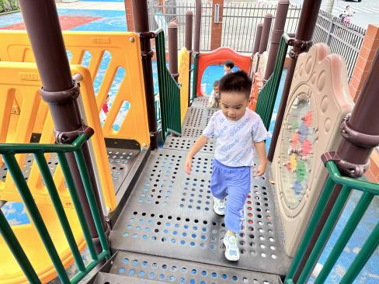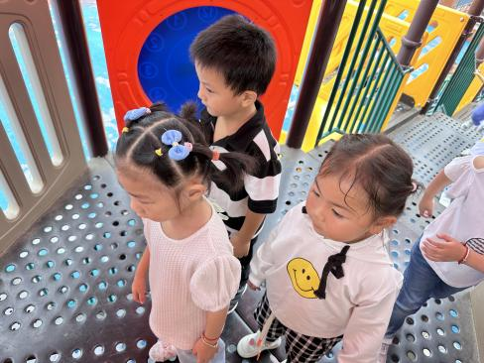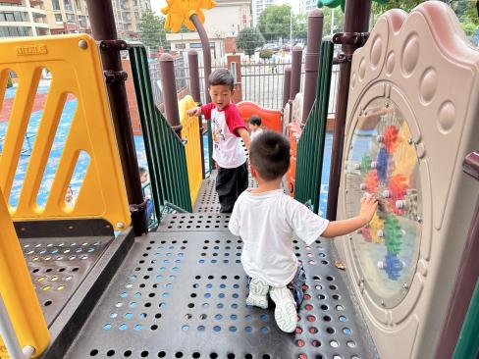

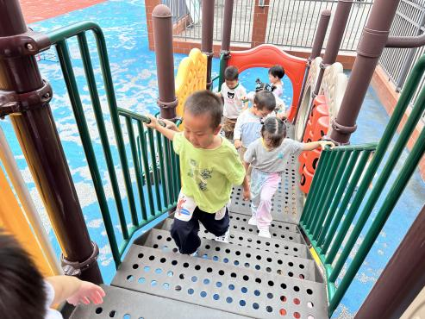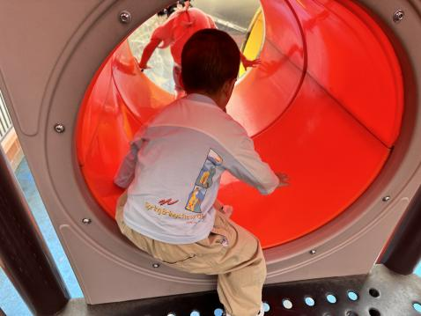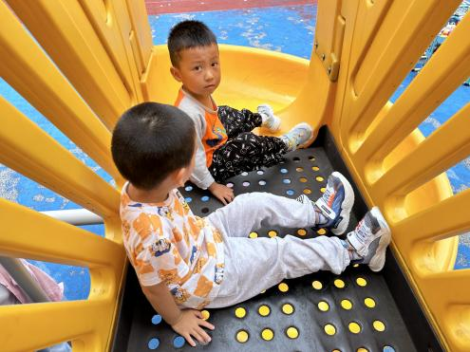

**喝牛奶、吃午饭啦！**

今天的早点我们喝的是热乎乎的牛奶，有香喷喷的数字/优冠饼干，还有美味的红豆吐司，宝贝们都吃得津津有味，牛奶也都按个人所需喝完了。今天小朋友表现得都很棒，希望明天宝贝们能够继续吃到美味的点心和午饭哟！

今天的午餐吃的玉米饭、清蒸鸦片鱼、莴苣豆干炒胡萝卜丝、鸡毛菜菌菇汤。

|  |  |  |
| --- | --- | --- |
| 序号 | 姓名 | 午餐情况  饭 菜 汤 （√吃完 ×不吃 ○剩余） |
| 1 | 吴彧辰 | √ √ √ |
| 2 | 何清墨 | √（喂) √ (喂） × |
| 3 | 吴歆悦 | √ √ √ |
| 4 | 马朵艺 | √ √ √ |
| 5 | 冯梦瑶 | √ √ √ |
| 6 | 刘芷桐 | √ √ √ |
| 7 | 张妤 | √ √（喂） √ |
| 8 | 周泽琦 | √ √ √（喂完) |
| 9 | 梁宇润 | 请假 |
| 10 | 于悠 | √ √ √ |
| 11 | 郭瑞晨 | 请假 |
| 12 | 黄宇哲 | √ √ √ |
| 13 | 冯文尧 | √ √ √ |
| 14 | 孙瀚哲 | √ ⚪ × |
| 15 | 张子熠 | 请假 |
| 16 | 刘宸汐 | √ √ √ |
| 17 | 吴曦陌 | √ ⚪ √ |
| 18 | 叶宸泽 | √ ⚪ × |
| 19 | 方书彦 | 请假 |
| 20 | 邱梓安 | 请假 |
| 21 | 霍学辰 | √ √ √ |
| 22 | 陆明轩 | √ √（喂） √ |
|  |  |  |

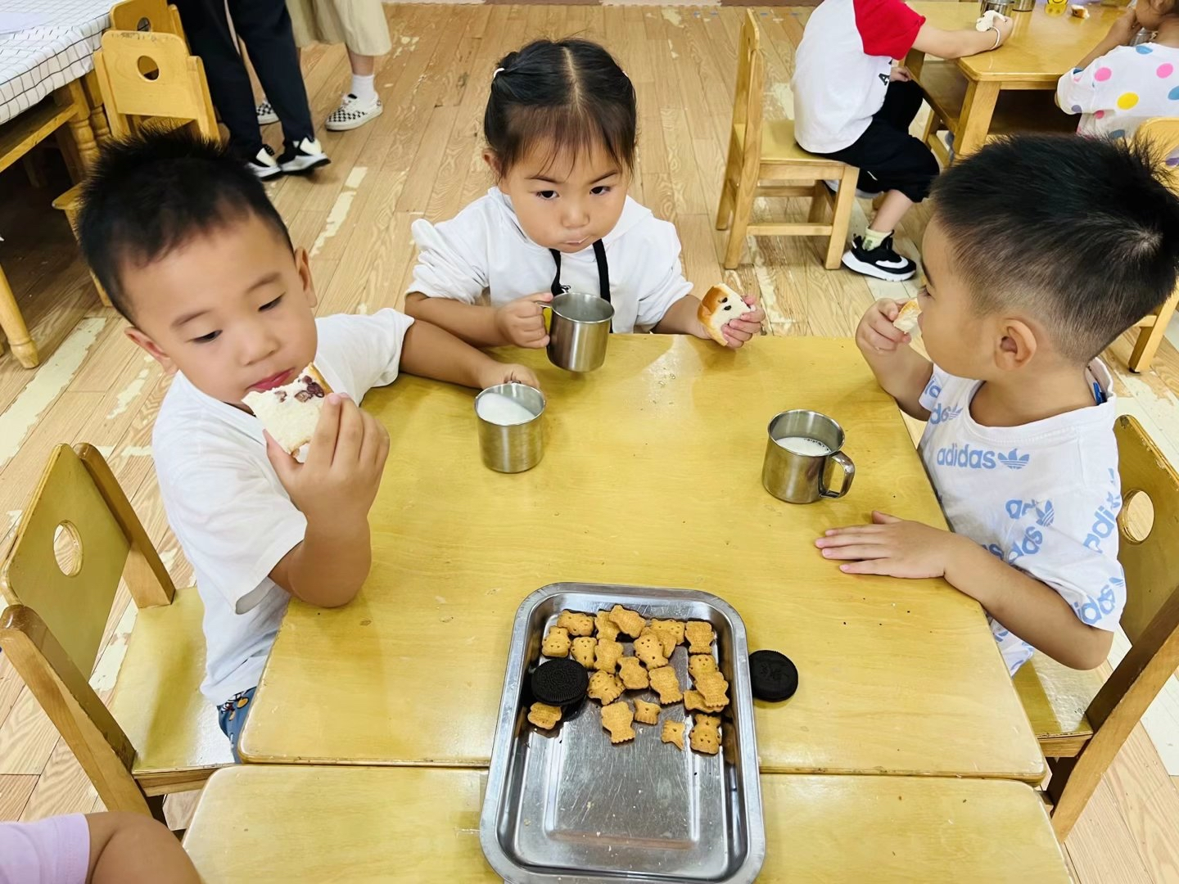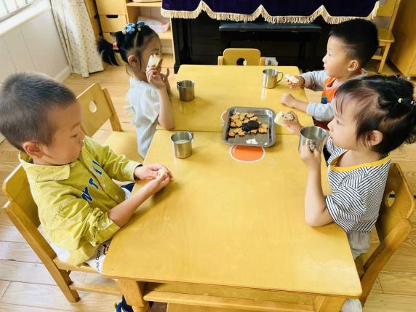

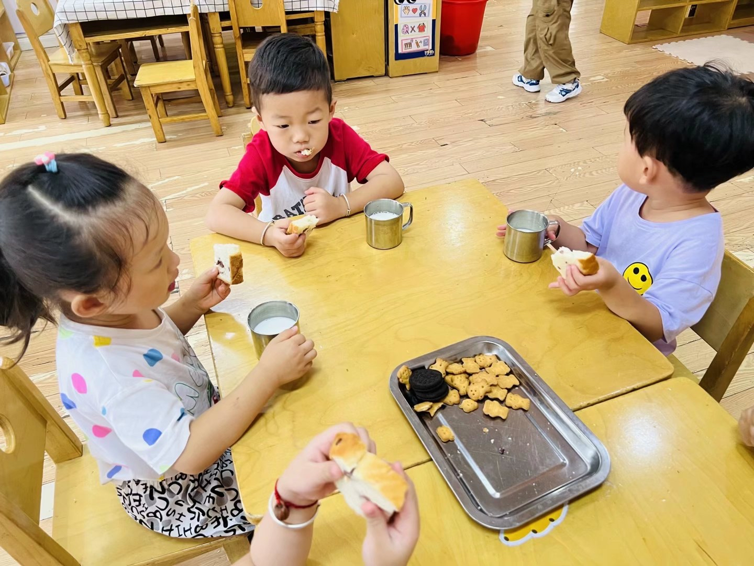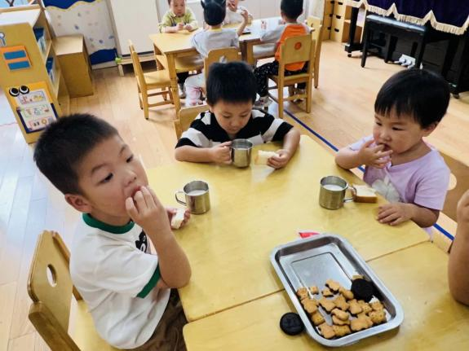

**温馨提示**

★家长朋友好！孩子最近感冒咳嗽的，一定要多注意提醒孩子喝水休息哦！早上上学途中也可以穿一件小外套！下发的家长回执单没带的也记得带来哦！

★要了解信息请关注新桥中心幼儿园班级网站：http://www.xqyey.xbedu.net/html/node265361.html我们会将孩子在幼儿园活动的照片、每日动态、绘画作品、一周计划以及需要家长配合的通知等,不定期发布至班级网站，家长们可以及时关注，进一步了解孩子在幼儿园的活动情况。